Приложение
Тест: Правила безопасного поведения на воде

1. В каких местах следует купаться?
А) купаться в любом месте на реке; Б) купаться в специально отведенных местах; В) купаться в местах обозначенных знаком «Купание запрещено» Г) купаться в местах огороженных специальными буйками.

2. Какие правила купания необходимо соблюдать?
А) купаться только утром и вечером; Б) купаться в полдень; В) купаться при температуре воды не ниже +20°С; Г) купаться при температуре воздуха не ниже +22°С; Д) купаться только ночью

3. Сколько времени рекомендуется находиться в воде?
А) не более 10-15 мин. Б) не более 20-30 мин. В) не более 5-10 мин.

4. Назови главные причины судорог при длительном пребывании в холодной воде:
А) обильная пища перед купанием Б) сильный ветер и большие волны В) переохлаждение тела .
5. Какие правила купания необходимо соблюдать?
А) заходить в воду с разбега; Б) прыгать в воду с крутого берега; В) заходить в воду постепенно; Г) купаться не более 20 минут; Д) если захватило течением не бороться с ним, а плыть по течению, под углом приближаясь к берегу

6. Почему не рекомендуется купаться в одиночку?
А) потому что купаться всем вместе весело ;Б) потому что в случае опасности тебе не смогут помочь В) потому что после купания на берегу не с кем поиграть.

7. В каком предложении нет запрещающих правил поведения на воде?
А) не заплывай далеко, не ныряй глубоко! Б) не купайся в одиночку, не прыгай в воду с лодки! В) не бойся воды, не замочи в реке ноги!

8. Какие правила нужно помнить, купаясь в реке, на море?
А) правила дорожного движения; Б) правила безопасного поведения на воде; В) правила поведения в школе.

9. Почему прыгать в воду в неизвестных местах не рекомендуется?
А) в неизвестном месте никто не оценить красивый прыжок в воду; Б) потому что это опасно для жизни; В) в неизвестном месте вода может быть грязной.

10. Что нужно делать, чтобы не простудиться после купания в холодной воде?
А) прекратить купание и растереть полотенцем тело до его покраснения и согревания; Б) прекратить купание и постоять на холодном ветру для закаливания В) прекратить купание и посидеть на корточках на берегу.

11. Какие меры безопасности и правила необходимо соблюдать?
А) заплывать за знаки ограждения мест купания; Б) купаться только в присутствии взрослых; В) баловаться в воде; Г) нельзя подавать ложные сигналы о помощи; Д) плавать на надувных матрацах и камерах далеко от берега; Е) если попали в водоворот – набрать воздуха в легкие, нырнуть, сделать рывок в сторону и всплыть на поверхность воды

Памятка написания рассказов

При написании своих рассказов мы, придерживались памятки, которая представлена ниже:

1. Определить основную мысль рассказа, то есть
то, чему он должен научить читателя.
2. Построить сюжет рассказа:
- завязка – начало событий;
- кульминация – момент его самой высокой точки;
- развязка – завершение события.
3. Оформление главной мысли – правила, положенного в основу рассказа.

Муниципальное бюджетное общеобразовательное учреждение
«Гимназия №1»
муниципального образования город Ноябрьск

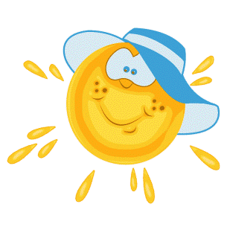

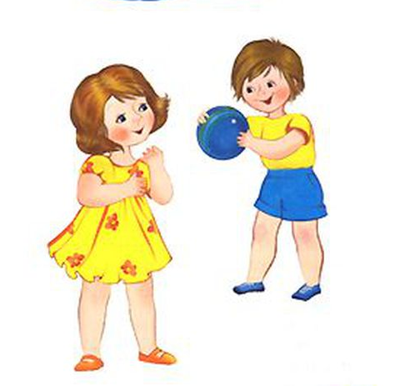

Сборник рассказов
для учащихся 2 классов

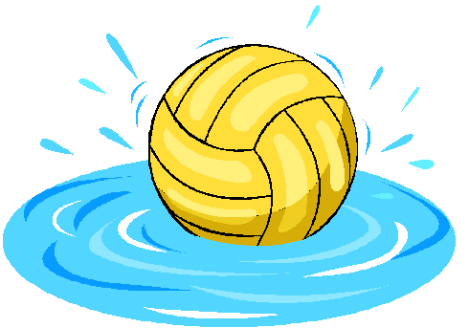

От авторов
Продуктом проекта является материал о правилах поведения детей на воде и на отдыхе. Несчастные случаи на воде происходит очень часто и быстро. Цель составления материала – представить учащимся необычный сборник с рассказами о правилах поведения на воде и на отдыхе.
Причина несчастных случаев – недостаточность знания о правилах безопасности поведения. Изложенные правила, рассказы помогут вам избежать несчастных случаев на воде и на отдыхе, восполнив дефицит этой информации в учебнике по физической культуре для 1-4 классов.
Подготовленный продукт имеет практическую значимость и может быть применен на уроках физической культуры, для педагогов и родителей, а также использован школьниками для самостоятельного ознакомления.
В данном сборнике представлены рассказы по темам, которые мы прошли на уроке. Все рассказы нашего сборника можно разделить на три категории:
- рассказы учеников о правилах безопасного поведения на воде

- рассказы учеников о правила первой помощи при тепловом или солнечном ударе
- рассказы учеников о мере безопасности

Содержание

Тема 1. Правила безопасного поведения на воде 4
Рассказ «Рассеяность» 4
Рассказ «Буйки» 5
Рассказ «Бассейн» 6
Рассказ «В бассейне» 7
Тема 2. Правила первой помощи при тепловом или солнечном ударе 8
Рассказ «Девочка Маша и солнце» 8
Рассказ «Безопасность» 10
Тема 3. Меры безопасности 11
Рассказ «Случай на речке» 11
Рассказ «Скользкая горка» 12
Рассказ «Холодная вода» 13
Рассказ «Тёплым днём» 14

Правила безопасного поведения на воде
Каменская Анна

Рассеянность

Жила-была девочка Алиса. Она не умела плавать.
Как-то раз Алиса с семьей поехали на море. Девочке купили надувной круг. Родители Алисе сказали: «Надень круг, когда пойдешь плавать». А девочка забыла про него. Вместе с ребятами побежала купаться. И Алиса чуть не утонула, но ее спасли!
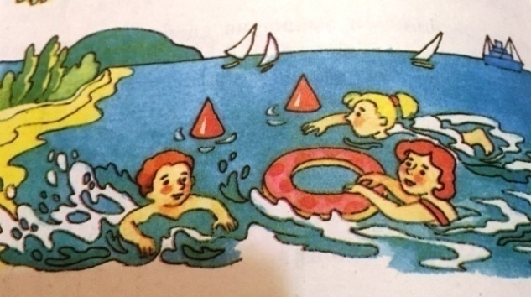

Правило.
Не заходи на глубокое место, если не умеешь плавать или плаваешь плохо!
Купаться можно только в присутствии взрослых, умеющих плавать.

Тукачева Анна

Буйки

Однажды мальчик Витя со своей семьей поехали на море. Витя побежал купаться, но папа его остановил и сказал: «Видишь, вот виднеются оранжевые штуки – это буйки, за них заплывать нельзя!» Но мальчик не послушал и заплыл за буйки, и его ужалила медуза. Спасатели вовремя увидели мальчик. Им пришлось спасать непослушного мальчика Витю.

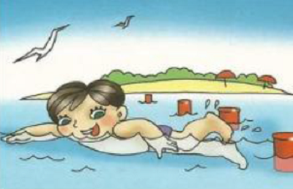

Правило.
Соблюдайте правила безопасности на воде.
Купаться следует в специально оборудованных местах: пляжа, бассейнах, купальнях.

Айропетян Виктория

Бассейн

Жил-был мальчик Вася. Он очень любил плавать. Ему мама с папой сказали, в бассейне без взрослых плавать нельзя. Вася не послушал родителей и пошел купаться в бассейн. Он захлебнулся и чуть не утонул, но ему повезло, его спасли родители которые поспешили к бассейну.

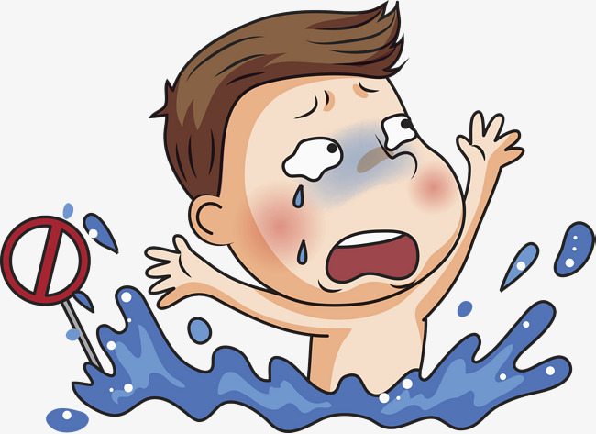

Правило.
Нельзя купаться без разрешения.
Купаться можно только в присутствии взрослых, умеющих плавать.

В бассейне
Юдкина Юлия

Однажды Настя и Вика пошли плавать в бассейн. Пока инструктор по плаванию проводил беседу по технике безопасности и правилах поведения в бассейне, девочки без разрешения зашли в воду. Они стали толкаться и пытались сесть на разделительные дорожки.
Вика не удержалась и спиной кувырнулась в воду и от неожиданности наглоталась воды. Хорошо, что вовремя подоспел инструктор по плаванию. Девочки очень испугались и поняли свою ошибку.
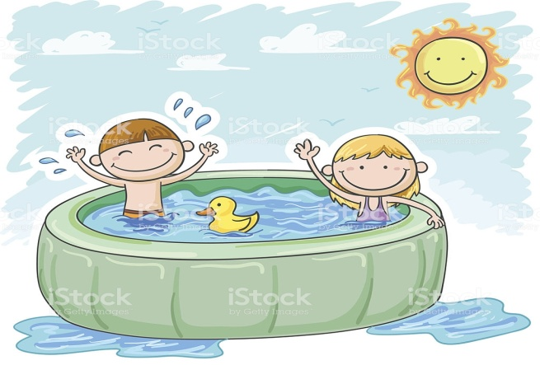

Правило.
Бассейн это место повышенной опасности. Запрещается баловаться, сидеть на разделительных дорожках, толкать, топить друг друга в бассейне.
Купаться можно только в присутствии взрослых, умеющих плавать.

Правила первой помощи при тепловом или солнечном ударе
Пушкарева Агата

Девочка Маша и солнце

Жила была девочка Маша. Однажды летним днем она и ее родители пошли загорать и купаться на море. В тот день погода была особенно жаркой. Мама попросила Машу одеть панамку и намазаться солнцезащитным кремом, а сама вместе с папой пошли купить воды. Ведь всем известно, что в жару необходимо пить много жидкости. Но Маша не послушала маму, ей не хотелось надевать панамку и мазаться кремом, она просто решила полежать на песочке. Ничего не случиться подумала Маша, и мне лень, я же пришла загорать ….. вот и буду загорать.
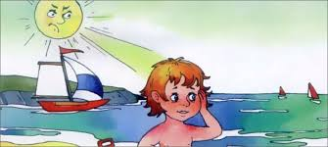

Когда папа и мама вернулись с водой, они увидели Машу, лежащую на песке, ее тело стало все красным, они спросили: «Почему ты не в панамке?» Как ты себя чувствуешь? Но Маша с трудом говорила, у нее кружилась голова. «Да у тебя солнечный удар», - сказал папа. Он на руках отнес дочь в тенек, дал ей попить воды, и положил влажную повязку на лоб. Через некоторое время Маше стало лучше.

Правило.
Необходимо всегда соблюдать основные правила нахождения на солнце:
- надевать головной убор,
- мазаться солнцезащитным кремом,
- пить много жидкости,
- не находится долго на солнце
Наиболее опасно пребывание на солнце с 11 до 17 часов дня. В жаркое время суток старайтесь больше находиться в тени. Избегайте прямых солнечных лучей.
После длительного пребывания на солнце входить в воду следует постепенно, чтобы тело привыкло к прохладной воде.

Юровских Яна

Безопасность

Жила-была девочка Аглая. Как-то раз, она отпросилась у папы поплавать в бассейне. Но папа не разрешил ей, потому что вода была холодная. Но наследующий день Аглая самовольно пошла в бассейн. Плавала она не долго. От низкой температуры воды, девочке стало холодно. А вечером у нее поднялась температура, Аглая заболела. Девочка очень сожалела о своем поступке, так как все дети гуляли ,а она лежала больная.
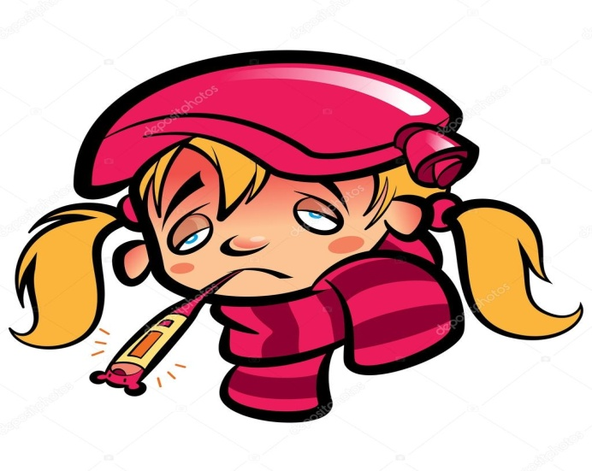
Правило.
Запрещается купаться в воде с низкой температурой.
Плавать можно только в водоеме с прозрачной водой при температуре воды не ниже +20⁰С, а воздух – не ниже +22⁰С.

Меры безопасности
Торяник Мария
Случай на речке
Мальчик Витя на летние каникулы приехал к бабушке в деревню. Витя познакомился с деревенскими мальчиками. Стояла жаркая погода. Мальчики пригласили Витю на рыбалку. Рано утром, накопав червей, Витя с друзьями отправился на реку. Нацепив на крючок червяка, Витя закинул удочку в реку. Уже скоро поплавок начал плясать на воде. Витя хотел выдернуть удочку, но поскользнулся и упал в реку. Витя не умел плавать. Мальчик начал тонуть. Друзья бросились ему на помощь, они кинули ему конец от длинной веревки. Витя схватился за веревку и друзья его вытянули на берег. Витя благодарил друзей за помощь!

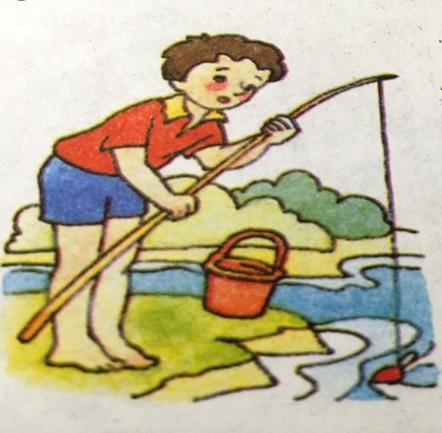
Правило. Знание правил и умение оказать помощь пострадавшему необходимы для каждого отдыхающего.
Не оставляйте возле воды малышей без присмотра. Они могут оступиться, упасть, захлебнуться водой или попасть в яму.
Майструк Валерия

Скользкая горка

Жил-был мальчик Мирон. Он с родителями приехал на море отдыхать. Когда семья отправилась на море, мальчик Мирон увидел горку. Он спросил: «Можно ли мне скатиться с горки?» . Но мама ответила: « Нет, потому что на горке нет инструктора». Когда родители ушли купаться на море, Мирон без спроса пошел на горку. Там была табличка «Без инструктора вход запрещен! Купаться запрещено!» . Мальчик проигнорировал надпись. Мирон упал с горки, потому что она была скользкой, покатился вниз и плюхнулся в воду. Он плохо плавал и чуть-чуть не утонул. Спасатели увидели мальчика в воде без жилета и пришли ему на помощь.
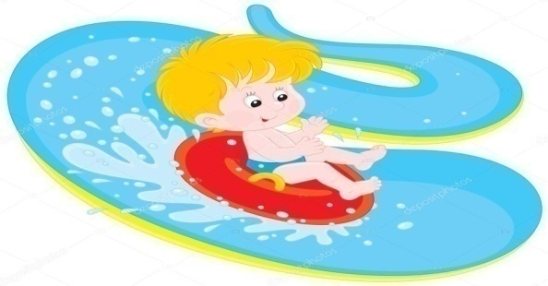
Правило.
Никогда не нарушай правило «Купаться запрещено!»
Не оставляйте возле воды малышей без присмотра. Они могут оступиться, упасть, захлебнуться водой или попасть в яму.
Купаться можно только в присутствии взрослых, умеющих плавать.

Корочкина Маргарита

Холодная вода

Жила – была девочка по имени Кристина. Ей на день рождения подарили надувной бассейн. В него налили холодную воду. Родители предупредили дочку, что пока нагревается вода, купаться в нем нельзя. Кристина ответила: « Хорошо». А когда родители ушли за продуктами в магазин, девочка решила поплавать в бассейне. Вода была холодной + 18*, тело ощутило озноб и от неожиданности у нее на глазах появились слезы. Кристина горько заплакала. Через слезы разносился звук, помогите! Неподалеку во дворе находились бабушку и дедушка. Они услышали необыкновенный плач и зовущий голос. Они догадались, что случилась беда, и кинулись внучке на помощь
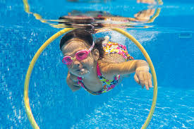
Правило.
Плавать можно только в водоеме с прозрачной водой при температуре воды не ниже +20⁰С, а воздух – не ниже +22⁰С.

Мандрыка Ника
Теплым днем

«Однажды, пока никого не было дома, Ваня, Миша и Лиза решили пойти купаться. Стояли солнечные дни, вода в реке была теплой. На пляже было много народа, и мальчики решили уйти подальше. Место незнакомое, но там им никто не будет мешать купаться. Они постелили на берегу покрывало и решили сначала позагорать на солнышке. Ребята позагорали и решили с разбега прыгать воду. Мальчики долго купались. Пытались, играя, топить друг друга. И хорошо, что рядом проходил взрослый человек, который заставил выйти их из воды и немедленно отправиться домой» .
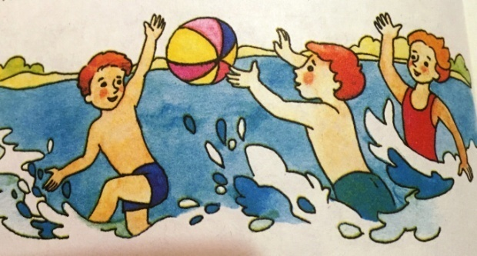

Правило.
Нельзя нырять в незнакомых местах. Нельзя топить друг друга, потому что можно захлебнуться водой и утонуть. Купаться следует в специально оборудованных местах: пляжах, бассейнах. В воде следует находиться не более 10 – 15 минут. При переохлаждении тела могут возникнуть судороги.

-

Муниципальное бюджетное общеобразовательное учреждение
«Гимназия №1»
муниципального образования город Ноябрьск

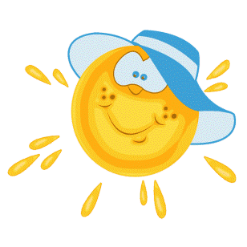

Рабочая тетрадь
________________________
________________________
________________________

1. Допиши предложения:

Не плавай _____________________________________

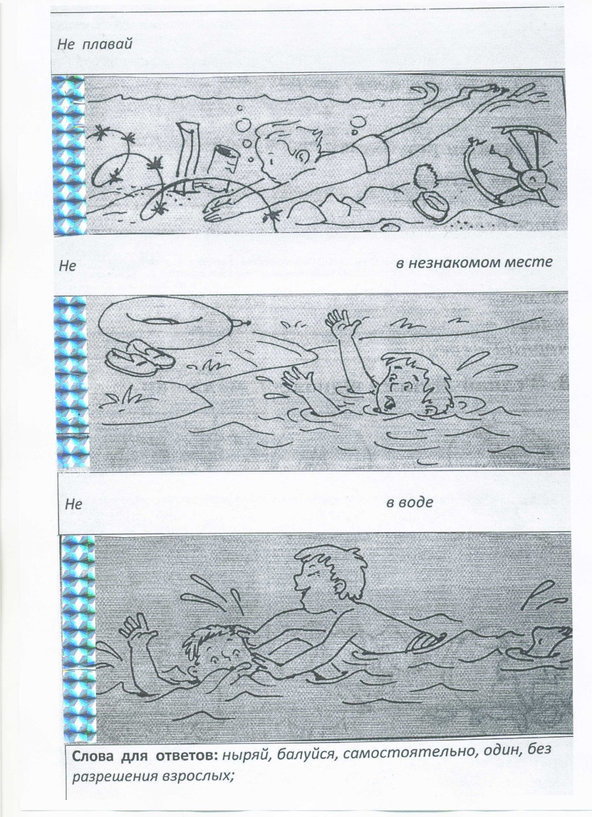

Не _______________________________ в незнакомом месте

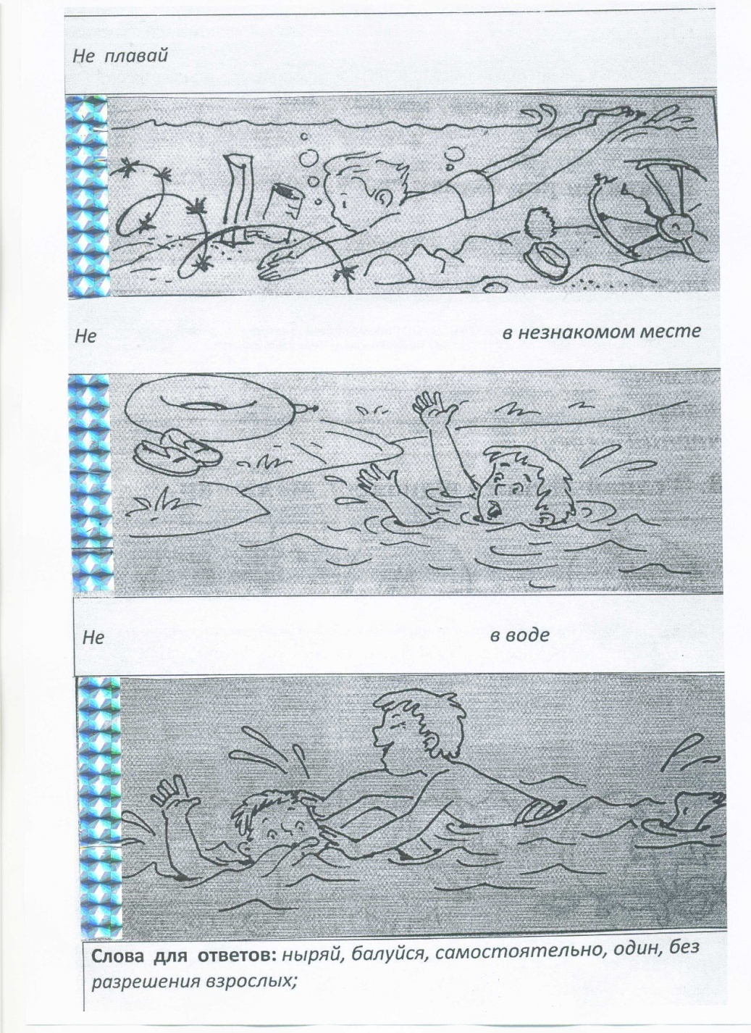

Не _____________________________ в воде
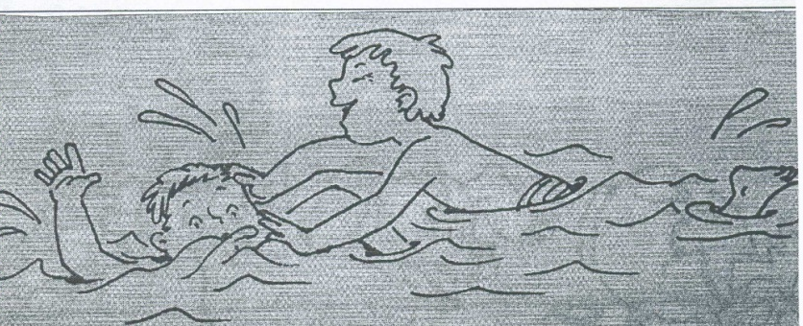

Слова для ответов: ныряй, балуйся, самостоятельно, один, без
разрешения взрослых.

2. Маша и Саша загорают на солнце, кто из них соблюдает правила безопасности на отдыхе?

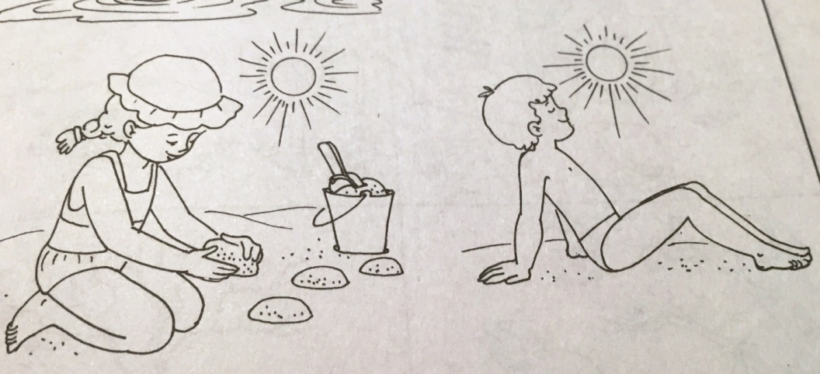
Ответ: ___________________________

3.Какое правило нарушает Паша?

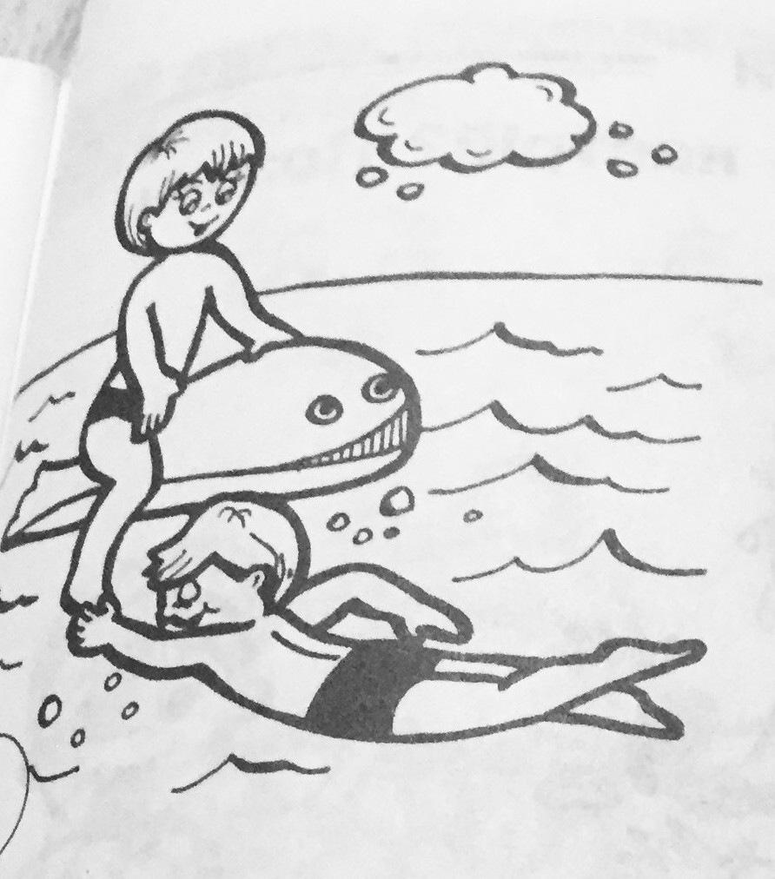

Ответ:__________________________

4. Кто соблюдает правила безопасности на отдыхе? (Правильный вариант обозначь «√» )

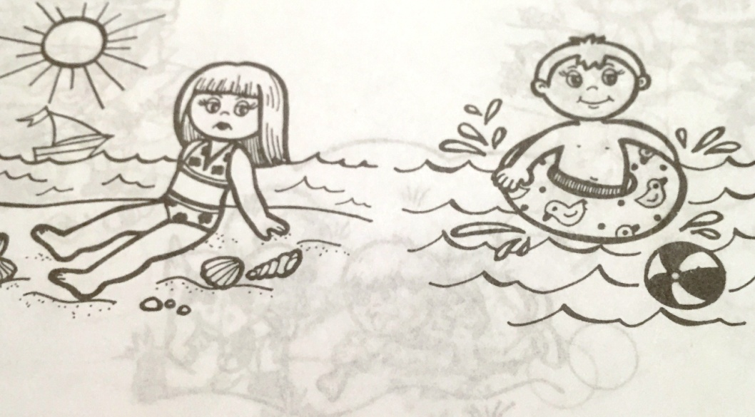

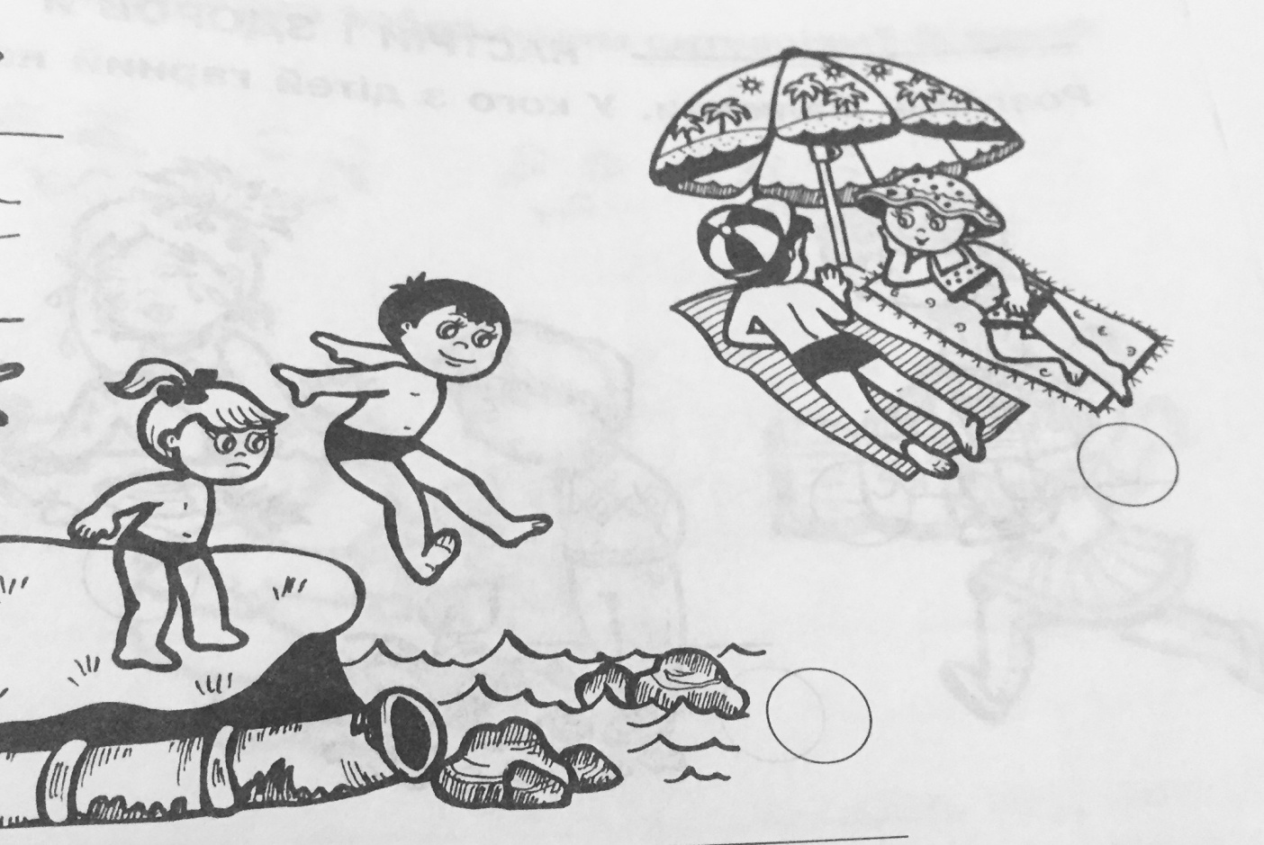

5. Почему прыгать в воду в неизвестных местах не рекомендуется

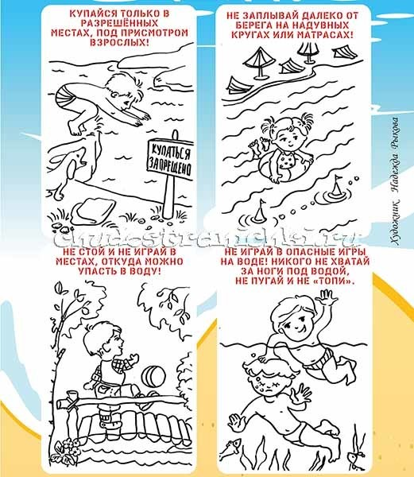

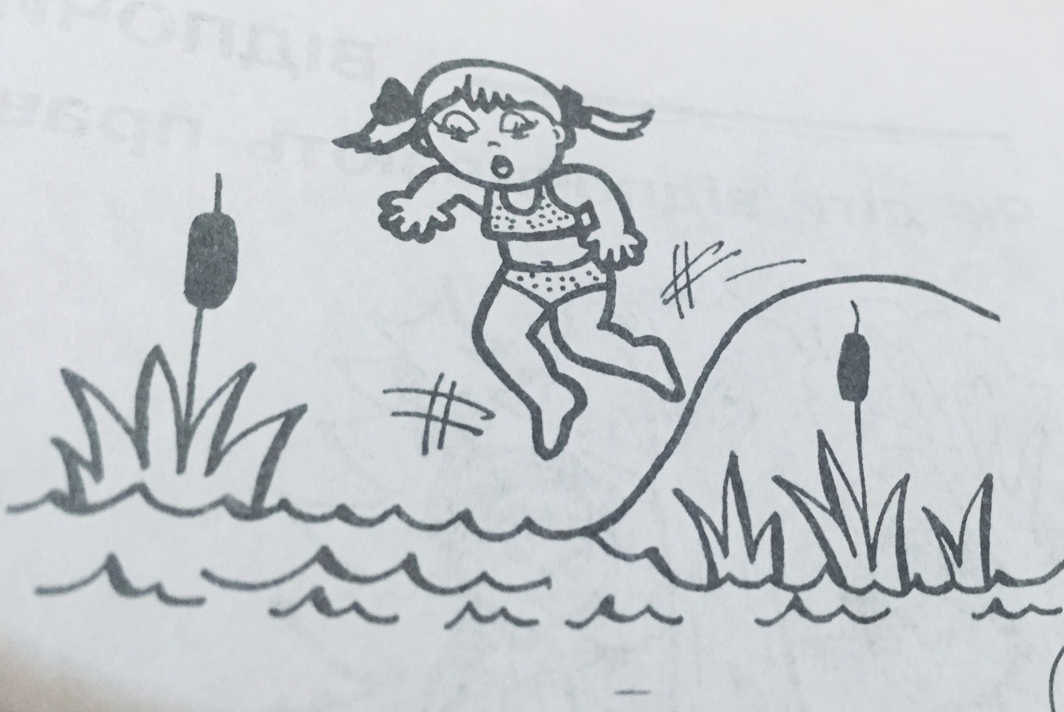

Ответ:__________________________

6. Обведи детей, которые нарушают правила безопасности на отдыхе.

